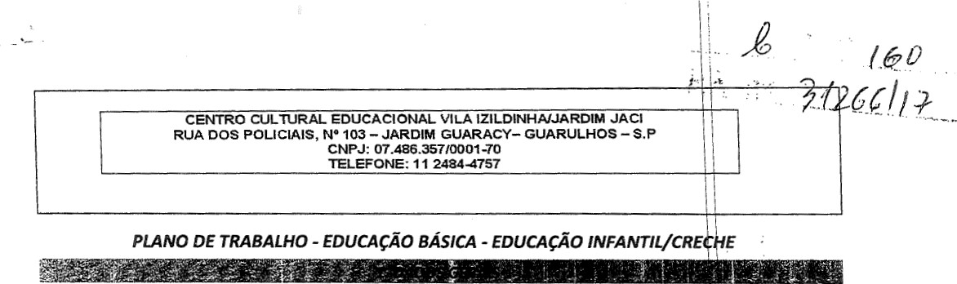
DADE PROPONENTE  Cultural e Educacional Wa Izildinha e Jarún |  |  |  |  |  | CNP'  07.486.357/0001-
ESTADUAL |  | INSCRIÇÃO MUNICIPAL  0165708 |  |  | REGISTRO CNAS
ECRETO DE UTILIDADE PÚBLICA FED. |  | DECRETO DE UTILIDADE PÚBLICA EST. |  |  | DECRETO DE UTILIDADE
Rua dos Policiais, 103
Guarulhos |  | 07262-218 | 11-2484-4757
MAIL vi aizil h |  |  | POSSE DA ATUAI DIRETORIA  01,05/2017 |  |  | VIGÊNCIA A 01/05/2020
CONTA CORRENTE
52.551-0
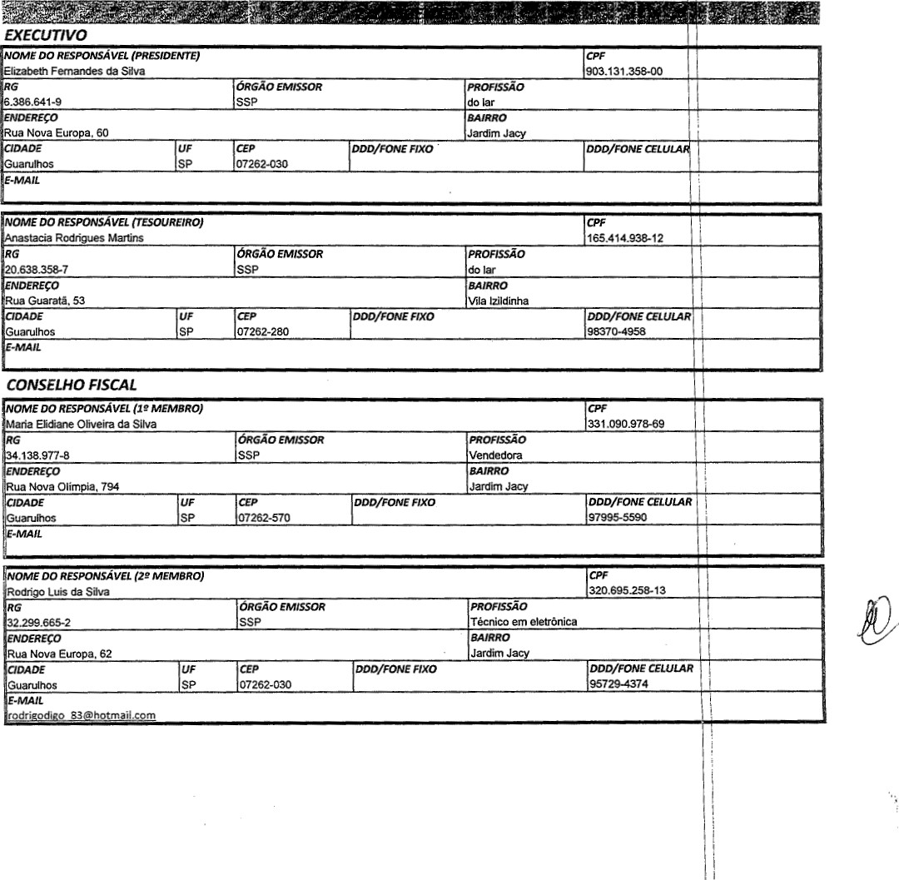
66 // 7
IZILDINHAIJARDIM

NO - GUARULHOS
NOME DO RESPONSÁVEL MEMBRO) dos Santos Camargo 306.029.628-62 ÓRGÃO EMISSOR PROFISSÃO o .023.346-2 ssp Vendedor ENDEREÇO BAIRRO
Rua Nova Europa, 50 Jardim Ja

CIDADE DDD/FONE FIXO DDD/FONE CELULA
uarulhos 07262-030 94826-2944
E-MAIL nd sant scamar hotmail. m
Guarulhos 33583 13.536 20027
Fonte: 13GE • Censo 2010 hwegaarulhossmgov_br (data base: marr2017) - apenas de O a 4 anos
necessidade de se implantar um ateúnento às crianças, na faixa etária de creche, do ensino público e granito. suprindo a demanda da nidade local.
Cooperação técnica e visando disciplinar os esforços conjuntos a rearœados pelo Município e pela Instituição, para o de imento educaçäo pública e gratuita prestada pela Rede Municipal de Guarühos, na modalidade Educação Básica - Educaçäo Infantil/Creche .
UNIDADE ENDEREÇO
ua dos Policiais,103 - CNPJ: 07.486.357/0001-70

IRRO CEP DDD/FONE
Jardim Guaracy 07262-218 Guarulhos 2484-4757
A IÉ1ha telefönica definida para cada unidade será OBRIGATORIAMENTE utilizada para iançamento no relatório de prestação de contas.
CRECHE 192

TOTAL 192 192
TOTAL
Atendimento de crianças na modalidade educação básica - educação infantjycreche, em conformidade com o Projeto Politjco Pedagógico el em conjunto com
Rede Municipal de Ensino.
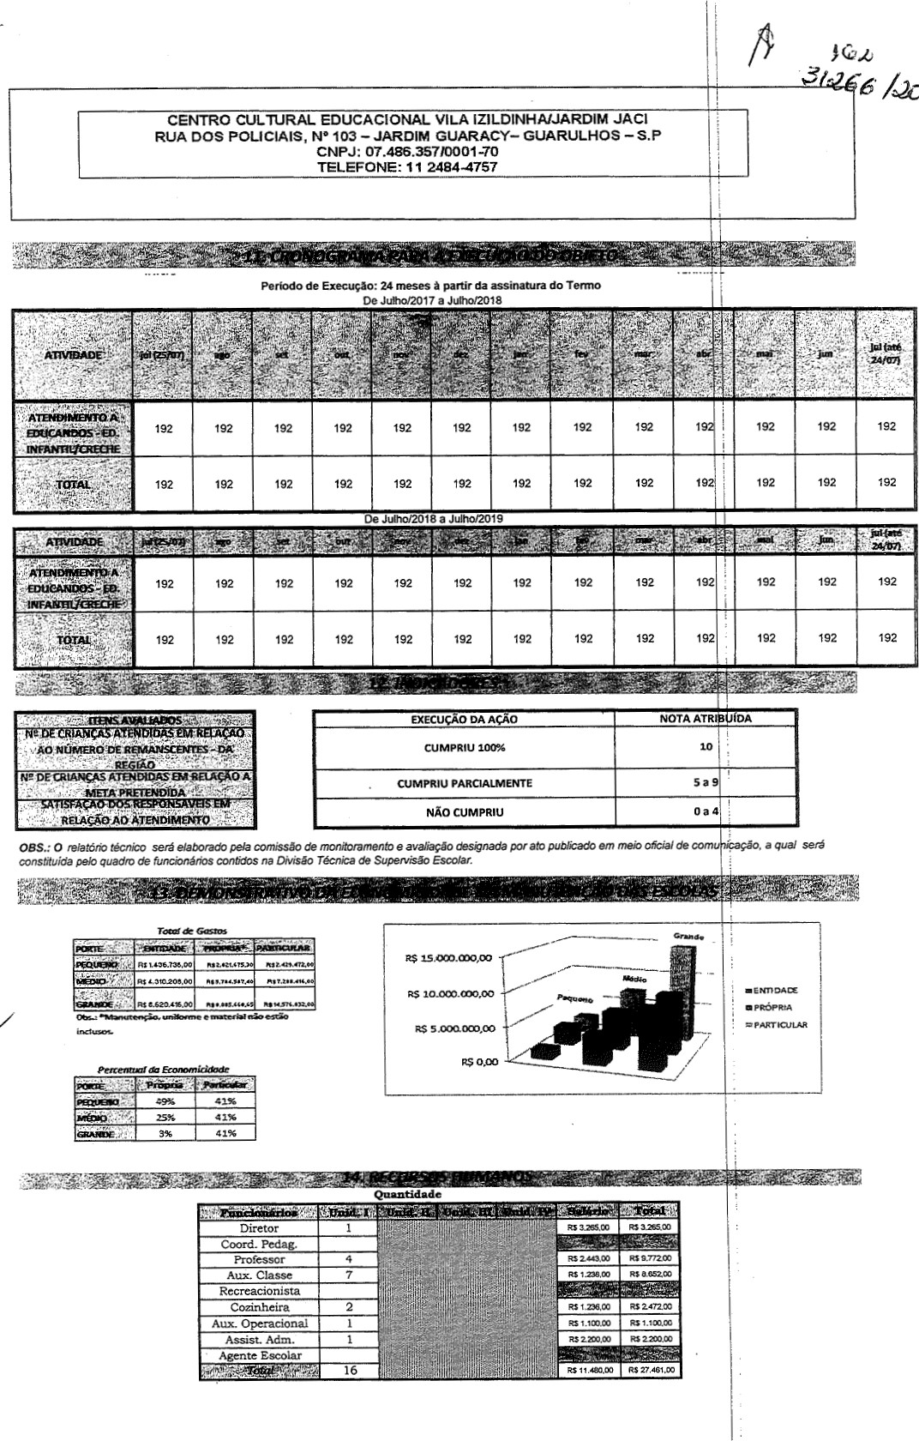
6/00/)
l(vb
SQ66/aö/7
IZILDINHAIJARDIM

N' - GUARULHOS
07.486.3S7n001-70 TELEFONE: 11 2484-4757
CRECHE 192 RS 299,32 RS 57469.44 R$ 172408,32 R$ .63328
TOTAL 192 RS 57469,44 R$ 172408,32 R$ 9.633,28
RS 11.493,89 RS 701.127.17
oe Julho/2017 a 'u'ho/2018
SALÁRIOS (RH) R$ 82.383.00 R$ 329.
ENCARGOS RS 13.727,07 RS4Ÿ181.20 RS 164.7
PROVISIONAMENTO p/ DISSíDlO RS6.178,73 RS24_7 90 3.53%
CUSTOS INDIRETOS RS 14.221,80 R$ 42.665,39 R$ 170. 24.34%
BENS PERMANENTES R$ 11.493,89
OTAL R$ 57.46¶44 R$ 172.408,32 R$ 701.1 .17
De Julho,fZ018 a Julho 019
LÁRIOS (RH) RS 27.461 R$ 82.383.00
ENCARGOS R$ 13.727,07 R$ 41.181,20 R$ 164.7 23.49% PROVISIONAMENTO p,' DISSÍDIO RS 2.059,58 R$ 24.71 3,53%
STCS INDIRETOS RS 14221,80 R$ 42.665,39 RS 170. 1.57 24.34%
BENS PERMANENTES RS 11493.89 1.64%
TAL R$ 57.469,44 RS 172.406.32 R$ 701.1
RS 126.432,77 julho a Setembro 11 A 15 DE AGOSTO IA 10 DE OUTUBRO 0 DEZEMBRO
24 R$ 172.408,32 outubro a dezembro 11 A DE OUTUBRO IA 10 DE JANEIRO
RS 172A08,32 janeiro a marco 11 A 15 DE JANEIRO 10 DE ABRIL a 30 CE
RS 172.408,32 abril a junho 11 A 15 DE ABRIL IA 10 DE JULHO A 30 DE SETEMBRO
DICIONAL R$ 11.493,89 agosto a dezembro 11 A 15 DE AGOSTO 1 A 10 DE ABRIL A 30 JuNHO
RS 172408,32 -olho a setembro 15 DE JULHO 1 A 10 DE OUTUBRO O A 31 DE DEZEMBRO
62 RS 172.408,32 outubro a dezembro 11 A 15 DE OUTUBRO 1 A 10 DE JANEIRO 'ANEIRO DE MARÇO
74 R$ 172.408,32 janeiro a marça 11 A IS DE JANEIRO IA 10 DE ABRIL A 30 JUNHO
R$ 218.383,87 abril a julho 11 A 15 DE ABRIL De a com cro a De
ADICIONAL RS 11.493,89 •ulho a dezembro 11 A 15 JULHO 1 A 10 DE ABRIL A3RlL A 30 DE JUNHO

R$ 1.402.254,34
constantes dos Artigos  Homologo |  | 66; 01; | Io IV da
Vice prefeito, Secr | r urri Zeitune io de Educação, Cultu |  | e Lazer
izabeth Fernandes da Silva
A realização da Prestação de Contas será através de plataforma Eletrônia,seguindo as normas Lei Federai ne 13.019/2014 - alterada pela Lei Federal 13.204/2015.
Guarulhos, 20/07/2017
Presidente da Entidade
RG.: 6.386.641-9

